COLEGIO EMILIA RIQUELME
GUIA DE TRABAJO
ACTIVIDAD VIRTUAL SEMANA DEL 20 AL 24
Nombres y Apellidos:
Fecha: | Asignatura: Edu. Artística | Grado: 6° | Docente: Hermana Esperanza
Martes, 21 de abril del 2020

Buenos días Niñas, esta será la guía de trabajo para el área de artística, deben realizar el segundo periodo con un dibujo libre, a gusto de ustedes y escribir los desempeños que trabajaremos durante este segundo periodo.

Desempeños

- Explora, compara y contrasta cualidades estéticas.
- Construye imágenes a partir de las relaciones con los recuerdos perceptivos e imaginados.

A continuación, leeremos la reflexión personal de pascua para dar inicio a nuestra actividad.
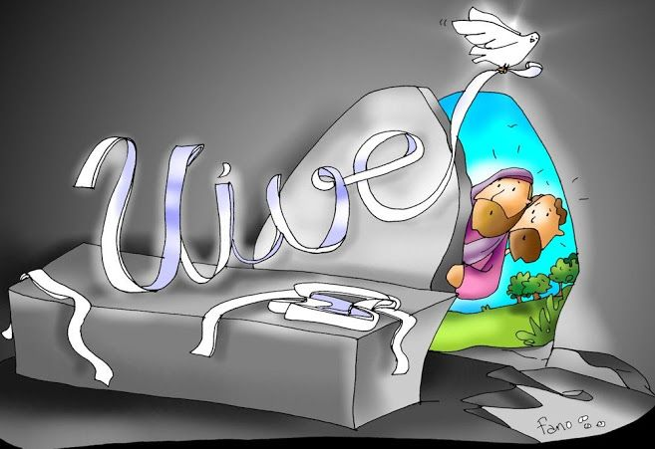
PASCUA
En la fiesta de la Pascua los cristianos celebramos la vida. Jesucristo con sus enseñanzas, muerte y resurrección nos muestra el camino para alcanzar una vida plena y fecunda. Pero ¿qué significa esto?
San Pablo escribe que, según las enseñanzas de Jesús, fuimos “llamados para vivir en libertad” y a ser “servidores los unos de los otros, por medio del amor.” (Gálatas 5,13). A vivir los frutos del espíritu de Dios: el amor, la alegría, la paz, la paciencia, la bondad, el dominio de sí. Evitando lo que nos hace daño: el odio, las divisiones, la envidia, la ambición desmedida. La auto referencialidad que nos aísla y nos impide percibir las necesidades de los otros, su alteridad y dignidad. ¿A qué te invita esta pascua?
https://www.revistacriterio.com.ar/bloginst_new/2015/04/04/reflexion-sobre-la-pascua/

Actividad.

- Busca obras de arte sobre la semana santa o pascua y elige una que te haya llamado la atención.
- Adjunta su imagen a este taller o si tienes facilidad, imprímela y pégala en tu cuaderno con el nombre del pintor.
- Explica en tu cuaderno porqué te llamo la atención y cuál fue la técnica utilizada por el artista para crearla.

Nota: Recuerda enviarme la evidencia fotográfica o escaneada a mi correo tanto de la portada del segundo periodo y la actividad. Cualquier duda o inquietud referente al trabajo, escribirme inmediatamente a mi correo esvesilva@gmail.com yo estaré atenta y responderé sus dudas como lo he realizado hasta este momento.
La fecha de entrega virtual del trabajo es hasta el día Viernes, 24 de abril.

Bendiciones.

Hermana Esperanza.

